an Agent-oriented Software Process for Engineering Complex Systems (ASPECS)
Một Qui trình phần mềm hướng agent cho hệ thống kỹ thuật phức tạp
2. A quick overview of ASPECS - 2. giới thiệu nhanh về ASPECS
ASPECS là một chuỗi các yêu cầu theo từng bước để mã hóa quy trình kỹ thuật phần mềm dựa trên một metamodel định nghĩa các khái niệm chính để đề nghị phân tích, thiết kế và phát triển của HMAS. Phạm vi mục tiêu của phương pháp đề xuất có thể được tìm thấy trong các hệ thống phức tạp và đặc biệt là hệ thống phân cấp phức tạp. Main vocation của ASPECS là hướng tới sự phát triển của hệ thống đa agent xã hội (tổ chức), holonic (cũng như không-holonic).
ASPECS sử dụng UML là một ngôn ngữ mô hình hóa nhưng vì nhu cầu cụ thể của agent và thiết kế tổ chức holonic, ngữ nghĩa và ký hiệu UML được sử dụng như là các điểm tham chiếu, và chúng đã được mở rộng (chủ yếu là với định nghĩa của cấu hình mới), trong thực tế các sơ đồ UML (UML diagrams ) thường được sử dụng để đại diện cho khái niệm không hoàn toàn được coi là trong UML và / hoặc các ký hiệu đã được sửa đổi để đáp ứng tốt hơn nhu cầu của các mục tiêu mô hình hóa và hành vi cuả các agent.
Cấu trúc Quy trình ASPECS (Trong điều kiện tiến trình metamodel) dựa trên Software Process Engineering Metamodel Specification (SPEM) được đề xuất bởi OMG. Theo metamodel này, quy trình phần mềm của ASPECS dựa trên 3 mức chính: Phases (các giai đoạn), Activities (các hoạt động) và các tác vụ. Một Phase cung cấp một sản phẩm công việc tổng hợp (bao gồm một hoặc nhiều tài liệu có thể thuộc về các loại sản phẩm làm việc khác nhau), một Phase bao gồm một số các Activity được lần lượt phân chia thành các nhiệm vụ. Một Activity nhận về sản phẩm công việc (như một sơ đồ hoặc một tài liệu văn bản) và nó bao gồm một số Task. Một Task góp phần vào việc sản xuất một sản phẩm công việc (thường là bằng cách cung cấp một phần của nó), và nó khởi tạo / liên hệ / chọn lọc các phần tử metamodel MAS.
Hình 1: Vòng đời của ASPECS
Vòng đời của ASPECS bao gồm bốn giai đoạn được mô tả như mô tả trong hình 1 và mô tả ngắn gọn dưới đây:
1. phân tích yêu cầu hệ thống: mô tả tổ chức của vấn đề và mô tả bản thể học của bối cảnh của ứng dụng.
2. Thiết kế các Agent Society: thiết kế của Agent Society có thể cung cấp một giải pháp cho vấn đề được mô tả trước đây, và sang lọc bối cảnh áp dụng.
3. Thi hành: các mô tả về kiến trúc holon, sản xuất và kiểm tra mã liên kết.
4. Triển khai: các mô tả về việc triển khai ứng dụng.
mỗi activity sẽ được mô tả ngắn gọn trong các phần sau nhưng người đọc quan tâm có thể tham khảo các địa chỉ sau để biết chi tiết mô tả: http://set.utbm.fr/index.php?pge=352&lang=fr.
Trong mỗi activity, các khái niệm liên quan của metamodel được mô tả. Theo định nghĩa một metamodel là một "mô hình của mô hình", và nó cung cấp một đại diện rõ ràng của các cấu trúc và các mối quan hệ cần thiết để xây dựng mô hình cụ thể trong một lĩnh vực quan tâm. Vì nó xảy ra cho mô hình PASSI MAS (PASSI MAS meta-model), ASPECS giới thiệu ba lĩnh vực. Đầu tiên là vấn đề dành riêng tên miền để mô tả về một vấn đề độc lập của một giải pháp cụ thể và nó được sử dụng trong Phase đầu tiên dành riêng cho việc phân tích Yêu cầu hệ thống, được mô tả trong phần 3 (xem hình 2). Thứ hai là tên miền agency để thiệu khái niệm agent nhằm mô tả một giải pháp agent trên cơ sở các yếu tố của vấn đề tên miền, và nó có liên quan đến thiết kế của Agent Society (xem phần 4, hình 4). Giải pháp tên miền là vấn đề thứ ba và cuối cùng, nó bao gồm các yếu tố được sử dụng để thực hiện ở mức mã hóa giải pháp được mô tả trong tên miền agency. Phase thực hiện dựa trên các khái niệm giới thiệu trong phạm vi cuối cùng này và được trình bày chi tiết trong phần 5 (xem hình 8). Một mô tả đầy đủ của metamodel ASPECS có thể được tìm thấy trong [6]
3 System Requirement Analysis – Phân tích yêu cầu hệ thống
Giai đoạn phân tích yêu cầu hệ thống nhằm mục đích cung cấp một mô tả đầy đủ của vấn đề dựa trên các khái niệm quy định tại khu vực tên miền vấn đề (Problem Domain) của metamodel. Điều này được hiển thị trong hình 2. Mỗi khái niệm của Problem Domain sẽ được trình bày chi tiết trong các activity mà nó được định nghĩa. Các activity khác nhau liên quan đến Phase Yêu cầu hệ thống và thiết lập các biểu đồ liên quan được mô tả trong hình 3. Trong các phần dưới đây mô tả của từng hoạt động được trình bày.
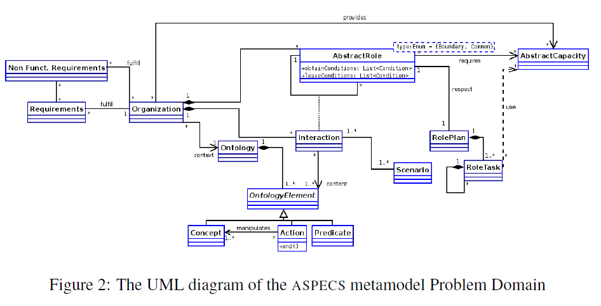
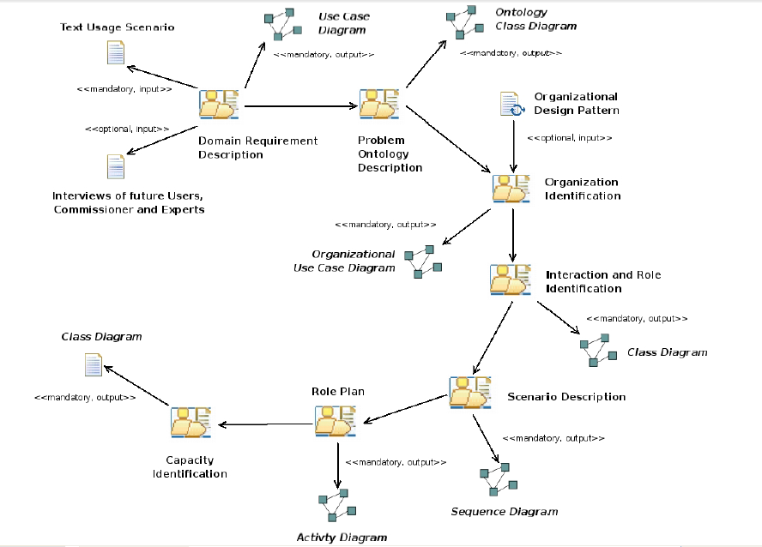
Figure 3: Details of the System Requirements Analysis Phase
Mô tả Yêu cầu tên miền - Domain Requirements Description (DRD): cung cấp một cái nhìn tổng quan các chức năng của hệ thống. Hoạt động này nhằm mục đích thu thập nhu cầu và mong đợi của các ứng dụng các bên liên quan và cung cấp một mô tả đầy đủ về hành vi của các ứng dụng được phát triển. Trong phương pháp đề xuất, các yêu cầu này (cả yêu cầ chức năng và yêu cầu phi chức năng ) nên được mô tả bằng cách sử dụng ngôn ngữ cụ thể của lĩnh vực ứng dụng và ở góc độ người dùng.

Mô tả Ontology vấn đề - Problem Ontology Description (POD): cung cấp một tổng quan về các vấn đề tên miền. Các bên liên quan tự nhiên thể hiện các yêu cầu trong điều khoản riêng của họ các kỹ năng tiềm ẩn trong nhiệm vụ của họ[27]. Do đó mục tiêu của hoạt động này là làm sâu sắc thêm sự hiểu biết về vấn đề bằng cách bổ sung các yêu cầu mô tả thông thường với một mô tả của các khái niệm cung cấp các vấn đề tên miền. Nó mô tả các khái niệm được sử dụng trong 1 ngôn ngữ cụ thể của lĩnh vực ứng dụng và người sử dụng.
Định danh tổ chức (Organisation Identification (OID)): gắn kết mỗi yêu cầu đến một hành vi toàn cầu (global behaviour), được thể hiện bởi một tổ chức. Mỗi yêu cầu có liên quan đến một tổ chức duy nhất (xem hình 2) phụ trách fulfiling nó. Một tổ chức được xác định bởi một tập hợp các vai trò Tóm tắt (Abstract Roles), Tương tác của chúng và bối cảnh chung. Bối cảnh liên quan được xác định theo một phần của Ontology vấn đề, được mô tả trong các hoạt động trước đó. Định danh tổ chức và định danh vai trò là hai hoạt động quan trọng và có lẽ là hai cái khó khăn nhất trong quá trình của chúng tôi, bởi vì hai yếu tố này là cơ sở của toàn bộ quá trình và xảy ra tương đối sớm trong luồng công việc.
Xác định các tương tác và vai trò- Interactions and Role Identification (IRI): nhằm mục đích phân rã một hành vi toàn cầu thể hiện thành một tổ chức các hành vi tương tác nhỏ hơn. Mỗi một trong các hành vi nhỏ này sẽ được đại diện bởi một Abstract Role. Do đó, một Abstrac tRole là trừu tượng hóa của một hành vi trong một bối cảnh nhất định được xác định bởi tổ chức và đem lại một tình trạng trong bối cảnh này. Abstract Roles tương tác theo một hoặc nhiều mẫu tương tác cụ thể.
Hoạt động này cũng nhằm mục đích hoàn thành sự phân chia hệ thống bắt đầu trong hoạt động mô tả các yêu cầu tên miền. Trước khi cố gắng phát triển một hệ thống, chu vi (perimeter) của các ứng dụng đã được xác định. Abstract Role là một lớp tham số có thể được khởi tạo trong AbstractRole Common Boundary Abstract-Role. Điều này cuối cùng đã được thiết kế để phân định ranh giới của hệ thống được thiết kế. Một Boundary AbstractRole là một AbstractRole nằm trên ranh giới giữa hệ thống và bên ngoài của nó và nó chịu trách nhiệm cho các tương tác xảy ra tại ranh giới này (ví dụ giao diện đồ họa, cơ sở dữ liệu, vv).
Mô tả kịch bản - Scenario Description (SD): mô tả trình tự của các tương tác giữa các vai trò tham gia trong mỗi kịch bản. Một kịch bản mô tả cách thức các vai trò tương tác và phối hợp để đáp ứng các mục tiêu được giao cho tổ chức của họ. Các mô tả kịch bản xảy ra chỉ sau các hoạt động OID và IRI và ở giai đoạn này có thể chỉ định cho mỗi yêu cầu một tổ chức và một tập hợp các hành vi tương tác (được ban hành bởi các vai trò tham gia). Thách thức hiện nay là mô tả cách những vai trò khác nhau tương tác như thế nào để thực hiện kịch bản.
Kế hoạch vai trò (RP): quan niệm cho mỗi vai trò một kế hoạch thứ mà có có thể thực hiện một phần của các yêu cầu tổ chức đã được giao cho các vai trò được nghiên cứu. Trong bối cảnh này, một kế hoạch mô tả cách một mục tiêu có thể đạt được. Đó là mô tả làm thế nào để kết hợp và tương tác thứ tự, các sự kiện bên ngoài, và các RoleTasks thực hiện một (một phần của) yêu cầu (mục tiêu). Một RoleTask là đặc điểm của một tham số hành vi trong form của một chuỗi điều phối của các đơn vị con (một RoleTask có thể bao gồm nhiều RoleTasks khác). Định nghĩa của các đơn vị này có thể được dựa trên năng lực, yêu cầu của vai trò. Tại bước này, chúng tôi tập trung vào vai trò trong thứ tự để xác định một kế hoạch có thể thực hiện các yêu cầu đến từ các phần trước của thiết kế. Nhiệm vụ đầu tiên trong hoạt động này bao gồm quy định chi tiết trách nhiệm được chỉ định tới vai trò hiện đang được thiết kế. Sau đó cho mỗi vai trò, một bộ RoleTasks phải được xác định để hoàn thành các yêu cầu được giao. Bước cuối cùng bao gồm việc xác định quá trình chuyển đổi giữa các activity khác nhau và thiết lập các điều kiện liên quan. Trong lần lặp lại thứ hai mỗi công việc sẽ được kiểm tra , thâm chí đc phân tích nhằm xác định xem nó đòi hỏi một cái gì ngoài vai trò này. Nếu đây là trường hợp sau đó một khả năng mới sẽ được tạo ra và vai trò sẽ tham chiếu đến nó.
Xác định khả năng- Capacity Identification (CI): Khái niệm về khả năng mô tả những gì một tổ chức có thể làm. Nó được giới thiệu để kiểm soát và khai thác các hành vi khác đang nổi lên từ vai trò tương tác, bằng cách xem xét một tổ chức như khả năng cung cấp công suất. Các tổ chức sử dụng để mô hình hóa vao trò tương tác cung cấp một cách đơn giản để giải thích cách thức những công suất thu được từ vai trò. Một vai trò có thể yêu cầu các cá nhân thực hiện nó có một số năng lực cụ thể để xử đúng theo quy định. Một cá nhân phải biết một cách để thực hiện tất cả các năng lực cần thiết để thực hiện một vai trò
Nói cách khác, mục tiêu chính của các hoạt động xác định năng lực (CI) là định nghĩa của hành vi vai trò chung bằng cách xác định bí quyết một yêu cầu vai trò từ các cá nhân sẽ thực hiện nó; Các yếu tố khả năng tạo thành một lớp giữa các hành vi vai trò và các thực thể trong tương lai sẽ muốn đóng vai trò này. Căn cứ các mô tả về hành vi vai trò trên công suất đưa ra cho vai trò này genericity hơn và modularity hơn. Một mô tả đầy đủ các khái niệm về năng lực và các mẫu mô tả một khả năng có thể được tìm thấy trong [23]. Đối với phạm vi của bài viết này thì nó có giá trị để coi là một mô tả về những gì một tổ chức (và những vai trò phát sinh của nó) có thể làm mà không có bất kỳ đặc làm thế nào để làm điều đó. Điều này có nghĩa rằng các kết quả theo quy định của công suất có thể đạt được bằng cách áp dụng các chiến lược khác nhau (việc thực hiện các vai trò là mối quan tâm của các tên Agency Domain và nó sẽ được thảo luận sau).
4 Agent Society Design
This phase aims at designing a society of agents, whose global behaviour is able to
provide an effective solution to the problem described in the previous phase and to
satisfy associated requirements. After modelling the problem in terms of organisations,
ASPECS: Một qui trình phần mềm hướng angent cho các hệ thống kỹ thuật phức tạp.
4. Thiết kế xã hội/cộng đồng Agent.
Pha này nhằm mục đích thiết kế một cộng đồng các agent, hành vi mục tiêu của chúng có thể cung cấp một giải pháp hữu ích cho bài toán đã mô tả trong pha trước đó và để thỏa mãn các yêu cầu liên quan. Sauk hi mô hình hóa bài toán trong giới hạn các tổ chức, các role, các tương tác, mục tiêu bây giờ là cung cấp một mô hình cộng đồng agent có liên quan tới các tương tác xã hội và sự phụ thuộc giữa các thực thể (Holons and/or Agents)
Phần miền trung gian /Agency Domain của mô hình meta HMAS trình bày trong hình 4; một số các thành phần của nó (Group, AgentRole, năng lực, AgentTask) là một sự chuyên môn hóa của các yếu tố khác được định nghĩa trong Problem Domain (hai lĩnh vực được phân cách bởi các đường đứt nét);chúng tạo thành xương sống của phương pháp tiếp cận của chúng ta và được tinh chỉnh từ một tên miền sang cái khác để góp phần vào sự thực hiện cuối cùng của hệ thống.
Hình 4 Biểu đồ UML của meta mô hình ASPECS
Chi tiết các hoạt động và thiết lập các sơ đồ liên quan tham gia vào pha thiết kế xã hội Agent/Cộng đồng Agent được mô tả trong hình 5. Trong các mục nhỏ sau mỗi hoạt động sẽ được trình bày chi tiết.
Hình 5 Pha thiết kế xã hội agent/cộng đồng agent
Solution Ontology Description (SOD): ở chỗ tinh chỉnh ontology vấn đề được mô tả trong POD bằng cách thêm các khái niệm mới liên quan đến các giải pháp dựa trên agent và hoàn thiện những cái hiện có. Các khái niệm, các tính chất và các hành động của ontology này hiện nay cũng dự định sẽ được sử dụng để mô tả các thông tin trao đổi trong quá trình truyền thông giữa các role. Nhiệm vụ đầu tiên là tinh chỉnh các mô tả khái niệm hiện có và xác định những cái mới (liên quan đến các giải pháp mức trung gian mà đang được phát triển). Các hành động và các tính chất cũng nên được thêm vào.
Communication Ontological Descreption (COD): mô tả sự liên lạc và đối thoại giữa các role. Sự liên lạc là một cách tinh tế hơn để tương tác so với sự tương tác cơ bản cho phép các AbstractRole. Sự tương tác được xác định trong problem domain thích ứng trong lĩnh vực này trong thông tin liên lạc. Mô hình truyền thông role dựa trên giả định rằng hai role có nhu cầu tương tác, chia sẻ một bontology chung. Kiến thức chung này được thể hiện trong giao tiếp bởi một tập hợp các Ontology Element. Một cuộc hội thoại là sự chuyên môn hóa một thông tin liên lạc trong đó nội dung (ngôn ngữ, mã hóa, Ontology) và kiểm soát (Protocol) của thông tin liên lạc được trình bày chi tiết. Một cuộc hội thoại chủ yếu bao gồm FIPA lời nói hành vi và các giao thức. Một giao thức xác định chuỗi các thông điệp mong muốn.
Role Behaviour Description (RBD): định nghĩa vòng đời hoàn chỉnh của một role bằng cách tích hợp RoleTasks xác định trước đó, Các khả năng trừu tượng, các thông tin liên lạc/ - cuộc hội thoại mà nó được tham gia và tập các (hoặc một phần) yêu cầu nó phải thực hiện đầy đủ. AbstractRoles xác định trong suốt quá trình hoạt động IRI là thích ứng trong AgentRoles. Một AgentRole tương tác với những AgentRole khác bằng cách sử dụng thông tin liên lạc. Hành vi của role được mô tả bởi một tập các AgentTasks và AgentActions. AgentTask là sự chuyên môn hóa của RoleTask. Nó được tổng hợp trong AgentRole và góp phần cung cấp (một phần)một dịch vụ của AgentRole. Tại mức trừu tượng, loại task này không được xem xét kỹ lưỡng nhưng nó có thể bị tách rời trong AgentActions hạt mịn. Một AgentAction bây giờ là đơn vị nguyên tử của đặc tả hành vi. Một hành động có một tập hợp các yếu tố đầu vào và chuyển đổi chúng thành một tập hợp các kết quả đầu ra, mặc dù một hoặc cả hai tập có thể rỗng. Role Behaviour Decription là một sàng lọc ở mức Agrnt Society của các chi tiết các kết quả được tạo ra bởi các hoạt động Role Plain trong suốt pha System Requirement. Hành vi của mỗi role bây giờ được mô tả bằng cách sử dụng một biểu đồ trạng thái hoặc một biểu đồ hoạt động nhưng việc sử dụng các biểu đồ trạng thái được ưa thích vì thực chất trạng thái dựa trên bản chất của vai trò. Nếu một role đòi hỏi khả năng hoặc cung cấp dịch vụ, hoạt động này phải mô tả task và các action mà chúng đang thực sự được sử dụng hoặc cung cấp. Các nhà thiết kế mô tả hành vi động của vai trò bắt đầu từ Role Plan đã rút ra trong pha trước và các khả năng được sử dụng bởi role.
Mô tả giao thức (PD): xác định các giao thức tương tác mục đích cụ thể mà nhu cầu của nó có thể phát sinh khi mô tả của truyền thông thực hiện trong COD (mô tả Ontology truyền thông) và các hoạt động SD (mô tả Kịch bản) không phù hợp với bất kỳ giao thức FIPA hiện có. Các nhà thiết kế bắt đầu từ các kịch bản và mô tả ontology của thông tin liên lạc để tìm ra sự cần thiết của một giao thức tương tác cụ thể mới. Nếu đây là một trường hợp, thì ông ta có thể tiến hành định nghĩa một giao thức mới mà phù hợp với sự tương tác được mô tả trong các tình huống và ngữ nghĩa truyền thông.Khuyến khích tham khảo thư viện giao thức tương tác FIPA để xem xét nếu một giao thức đáp ứng đã tồn tại và nếu không, thì có lẽ một trong số những cái đã có có thể là cơ sở cho những thay đổi mà có thể giải quyết thành công các vấn đề cụ thể.
Mô tả sự phụ thuộc tổ chức (ODD): Để tối đa hóa thành tích kỳ vọng mục tiêu của nó, một agent phải có thể đánh giá năng lực của các đối tác tương lai của mình và xác định các cộng tác viên phù hợp nhất. Khái niệm năng lực cho phép chúng ta trình bày năng lực của một agent hoặc một tập các agent. Năng lực là một sự chuyên môn hóa của các yếu tố AbstractCapacity. Một năng lực mô tả những gì một Agent có thể làm để đáp ứng yêu cầu mà nó chịu trách nhiệm. Nghĩa là một tập các năng lực thu được bằng cách tinh chỉnh các AbstractCapacity của Problem Domain trở thành một phần của sự đặc tả các yêu cầu hệ thống trong Agency Domain. Năng lực mô tả những gì các đại lý có thể làm ở mức trừu tượng, độc lập với việc nó thực hiện việc đó như thế nào (đây là một mối quan tâm có thể được xử lý với khái niệm Service). Năng lực tìm ra một sự thực hiện trong Service được cung cấp bởi role và nó được sử dụng để mô hình hóa những gì được thực hiện bởi một AgentTask nhằm góp phần trong việc cung cấp một dịch vụ.
Một Service thực hiện một năng lực, như vậy thu được một tập hợp các chức năng thay mặt cho chủ nhân của nó, một role (định nghĩa lấy cảm hứng từ các Kiến trúc Dịch vụ Web). Các tính năng này có thể được thực hiện hiệu quả bởi một tập các năng lực được yêu cầu bởi role chủ sở hữu. Như vậy một role , có thể tạo ra một số năng lực của mình và các thành viên khác của nhóm có thể lợi nhuận của họ bằng một trao đổi dịch vụ. Tương tự như một nhóm, nó có thể cung cấp một dung lượng sưu tập có thể chia sẻ nó với các nhóm khác bằng cách cung cấp một dịch vụ.
Mối quan hệ giữa năng lực và dịch vụ rất quan trọng trong meta mô hình của chúng ta. Một năng lực là một khía cạnh bên trong của một tổ chức hoặc một agent, trong khi dịch vụ được thiết kế để chia sẻ giữa các tổ chức hoặc các thực thể khác nhau. Một dịch vụ được tạo ra để sản xuất một năng lực và do đó cho phép các thực thể khác hưởng lợi từ nó.
Mặc dụ các năng lực và các dịch vụ đóng vai trò trung tâm trong hành động này, quá trình sẽ được thực hiện bắt đầu từ chúng.các hành động ODD (Mô tả sự phụ thuộc tổ chức) bắt đầu với việc xác định và mô tả các tài nguyên mà được thực hiện bởi các role.
Các nguồn tài nguyên trong ASPECS được coi như là sự trừu tượng hóa các thực thể môi trường được truy nhập bởi các role ranh giới để truy nhập các tài nguyên, các role cần các năng lực cụ thể mà đã được giới thiệu một cách có mục đích (và sau đó được thực hiện bởi các dịch vụ nếu cần thiết). Nghĩa là sự phụ thuộc của các tổ chức với thế giới thực được thực hiện rõ ràng.
Cuối cùng, hành động này cũng phải kết hợp với mô tả giao diện được sử dụng bởi hệ thống tới nguồn tài nguyên. Khi các năng lực và các dịch vụ được mô tả đầy đủ, một sự kiểm tra là cần thiết để đảm bảo rằng mỗi năng lực có liên quan với tập các quan hệ mức dịch vụ có thể của nó. Sự phù hợp giữa dịch vụ và năng lực cho phép khởi tạo một kho lưu trữ cái mà có thể được sử dụng để thông báo cho các agent làm thể nào để thu được năng lực nhất định. Hơn nữa nó cũng chứng minh rằng hệ thống phân tách thứ bậc là đúng vì sự phù hợp phải xác nhận sự đóng góp mà các tổ chức hành động tại một mức nhất định cho các tổ chức mức trên.
Role Constraints Identification (RCI-Xác định các hạn chế Role): Hành động này nhằm mục đích xác định các ràng buộc/hạn chế giữa các role, ví dụ các role mà phải tham gia cùng một lúc, ưu tiên, loại trừ lẫn nhau, điều kiện tiên quyết cho một role được tạo ra bởi cái khác,….. Các ràng buộc đồng thời cũng quan trọng bởi chúng sẽ hướng dẫn việ xác định các chính sách kế hoạch role. Các ràng buộc chi tiết giữa các role phải ngăn chặn việ thực hiện đồng thời không thích hợp của chúng và bắt buộc việc thực thi đúng theo trình tự. Các role sẽ tham gia cùng một lúc nếu và chỉ nếu chúng cho phép trao đổi thông tin giữa hai tổ chức khác nhau. Ý nghĩa của việc thực hiện trao đổi này có thể là bối cảnh bên trong agent khi cả hai role đều thuộc về agent giống nhau. Điều này tạo ra một sự thay thế việc sử dụng dịch vụ và sự đơn giản hóa chuyển giao thông tin.
Các ràng buộc giữa các role được xác định nhờ vào sự phụ thuộc giữa các role và các kiến thức liên quan được mô tả trong hành động trước đó. Việc mô tả hành vi Role cũng xác định thông tin cuối cùng được yêu cầu từ các tổ chức khác và do đó nó cho phép các cặp role mà phải tham gia cùng một lúc.
Thiết kế Holarchy (HD): Hai yếu tố cơ bản của meta Mô hình MAS sẽ được giới thiệu trong hành động này; chúng là Agent và Holon. Một Agent là một thực thể mà có thể tham gia một tập các role đã được định nghĩa trong các tổ chức khác nhau; những role này tương tác với các role khác trong bối cảnh cụ tể được cung cấp bởi agent và bản thân nó. Một số AgentRole luôn được nhóm trong một Agent. Bối cảnh Agent được cho bởi kiến thức của nó, các khả năng của nó và môi trường của nó. Các Role chia sẻ bối cảnh này bởi thực thế đơn giản do một phần agent giống nhau. Nghĩa là, ví dụ một agent có thể tham gia role của Buyer trong một tổ chức và sau đó agent giống nhau có thể bán các sản phẩm nó vừa mua lại,

Như vậy tham gia trong tổ chức giống nhau nhưng với một role khác nhau (Seller); Ngược lại, agent giống nhau cũng có thể tham gia các role của các tổ chức khác (ví dụ giám sát các doanh nghiệp), nghĩa là nó có thể tham gia role (AffairMonitor) để theo dõi kết quả và hiệu quả hoạt động khai thác trong suốt quá trình mua lại đầu tiên. Chú ý rằng agent vẫn không phải là phân tử ở mức thực hiện (nền tảng phụ thuộc) nhưng nó cần nhiều cải tiến hơn. Hình 6 mô tả bối cảnh được định nghĩa bởi một agent như một không gian tương tác cho các role mà nó tham gia. Những role này thuộc về các tổ chức khác nhau, mỗi một role định nghĩamột bối cảnh khác nhau. Khái niệm Holon thích ứng với một Agent. Một Holen là một tập cá role mà có thể được định nghĩa trên sự tương tác các tổ chức khác nhau trong bối cảnh cụ thể được cung cấp bởi agent. Một Holon có thể chơi một số role trong các tổ chức khác nhau và nó có thể chứa các Holon khác. Một Holon lớn hơn (siêu Holon) chứa ít nhất một trường hợp duy nhất của tổ chức Holon để chính xác cách các thành viên tổ chức và quản lý siêu holon và một tập các tổ chức sản xuất mô tả cách các thành viên tương tác và phối hợp của chúng để thực hiện các nhiệm vụ và mục tiêu siêu holon. Một holon nguyên tử là một AtomicAgent. Hình 6 minh họa định nghĩa này của holon
Để xác định đúng các khía cạnh thảo luận của mỗi holon, hành động Holarchy Design được chia thành 4 nhiệm vụ chính sau:
- Đầu tiên, nhiệm vụ agent bao gồm việc xác định tất cả các agent / holon cần thiết và gắn chúng với tập các role mà chúng phải tham gia. Để đạt được điều đó mỗi tổ chức được xác địnhtrước đó phải thích ứng với một Group. Yếu tố này được sử dụng để mô hình hóa các group của Agent mà hợp tác để đạt được mục tiệu.
- Nhiệm vụ thứ 2 tập trung vào các siêu holon và nhằm mục đích xác định một chính phủ mới cho mỗi siêu holon trong số chúng. Mục tiêu bao gồm việc mô tả các qui tắc khác nhau được sử dụng để đưa ra quyết định bên trong mỗi siêu holon
- Sau đó tất cả các yếu tố được mô tả trước đây được hợp nhất để thu được một bộ holon hoàn chỉnh (bị bao gồm hoặc không) tham gia vào các giải pháp. Bằng cách này holarchy hoàn chỉnh của hệ thống được mô tả.
- Mô tả thu được với các nhiệm vụ trước đây chỉ là cấu trúc ban đầu của hệ thống, mục tiêu cuối cùng là xác định các qui tắc quản lý tính năng động của holon trong hệ thống (tạo, hội nhập thành viên mới, xác định các cơ chế tự tổ chức cụ thể, lập kế hoạch chính sách cho các role) để hỗ trợ sự phát triển năng động của hệ thống holarchy.
Mô tả một cấu trúc ban đầu holon và tính năng động là một nhiệm vụ phức tạp. Ba khía cạnh chính có thể được phân biệt: mô hình Holon Member, Holen Government, Holon Dynamics.

